沈阳科技学院

学生人像核验指南

为进一步做好2023年新生入学资格复查工作，依法保护学生权益、确保招生公平公正，学校今年在新生资格审查工作中采取“人像对比”技术，将新生本人现场照片、高考录取照片和公安部身份证照片三者对比，严防冒名顶替。

请新生扫描二维码，按照相应程序进行核验。具体操作方式如下。



学生人脸核验功能使用指南

**使用对象：**

大一新生

**注意事项：**

为保证核验通过率，请被核验人注意：

1.为提高核验通过率，请学生严格按照提示完成一段短视频（3s~10s）采集，“眨眼”“张嘴”等动作，动作幅度一定要明显！！！要把整个面部放在采集区域内！！！光线不能太暗！背景简单清晰！尽量避免浓妆、美瞳、墨镜、帽子等遮挡五官的发饰物件！

2.每名学生仅允许扫码验证2次，遇核验失败，可再次重试。

3.验证未通过的学生，可以通过摘掉或带上眼镜、摘帽等方式，提高通过率。

4.如遇大量失败或反复核验异常等特殊情况，请联系老师进行问题反馈。

学生人像核验流程

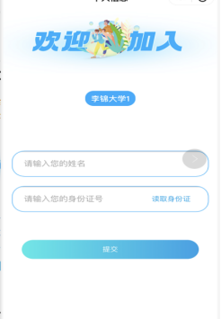 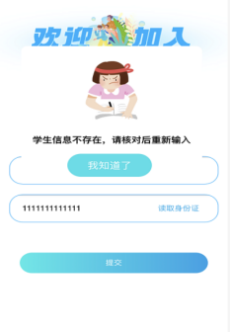

1. 学生通过手机微信扫描学校提供的核验二维码，进入输入个人信息页面；按页面提示输入正确个人信息：姓名和身份证号，如提示信息不存在，请认真核对个人信息是否输入有误，如确认信息无误，可联系老师查看个人信息是否录入异常。

每人2次核验机会，超过2次失败再次核验会提示认证已达上限，如遇此情况可联系老师进行集中处理，如下图：

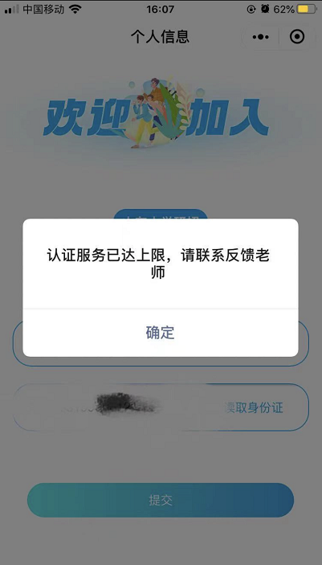

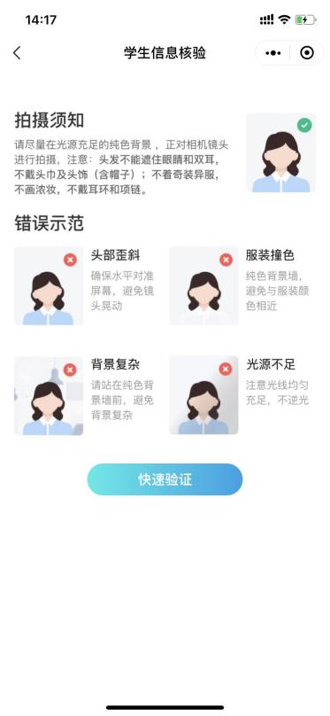

1. 学生信息校验无误后，进入人脸识别流程；默认勾选同意《全部协议》，点击验证进入，学生需认真阅读拍摄须知，视频录制规范提示页面，并遵循规范录制视频。

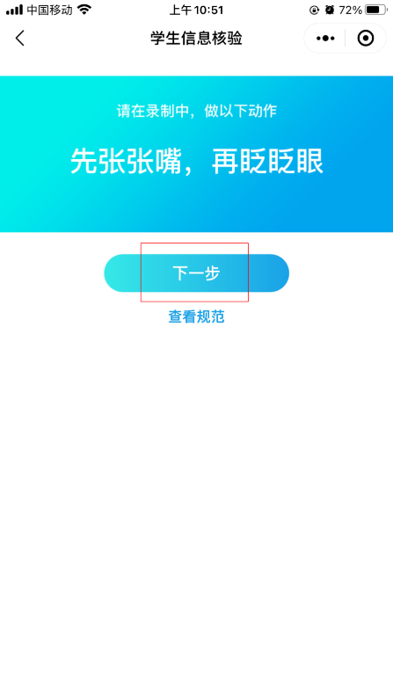

3.学生需根据此处提示，比如“先眨眨眼，再张张嘴”动作（注意动作顺序），点击下一步，完成动作录制，录制视频（3s~10s）完成后点击右下角使用。

开启采集学籍照片在录制视频前先拍照采集学生学籍照片，如下图：

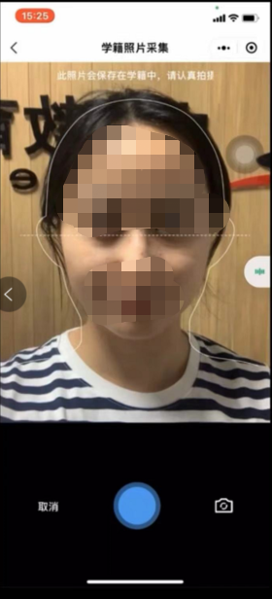

开启电子签名，视频录制核验通过需学生手签名并确定保存，如下图：

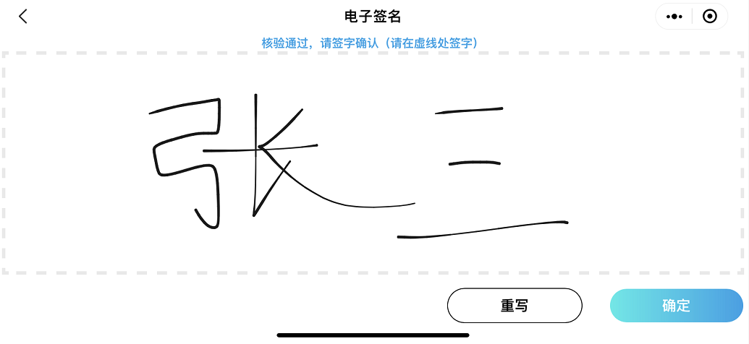

4.核验成功，将反馈信息比对通过并进入信息比对通过页面，该页面将会展示采集的学生照片及电子签名（电子签名开启即显示）

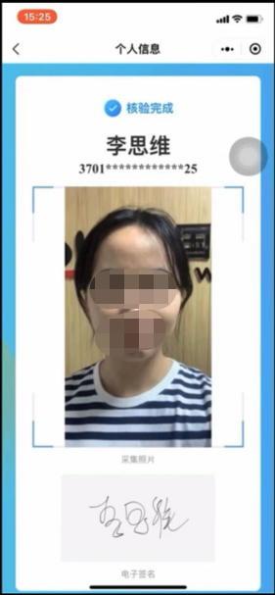

5.当人脸核验识别，验证结果界面提示“信息比对未通过及未通过原因”，学生可做选择“重试”和“返回”；选择重新认证重新录制视频；选择“返回”页面将进入信息输入页面，如下图：

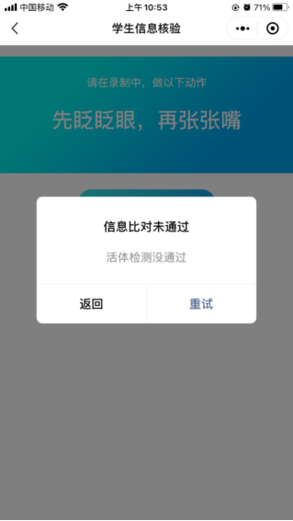

通过验证后退出程序即可！